Archivní číslo vzorku
Odběrové číslo vzorku | 2
Pořadové číslo karty vzorku v databázi | 1121
Místo | Prackov
Objekt | Listina Pergamen Malý, res. Samková Mrověcová
Místo odběru popis | Vzorek Popis  Vz. č. 1 Vlákna pergamenu  Vz. č. 2 Vlákna pergamenu
Místo odběru foto
Typ díla
Typ podložky (v případě vzorků povrchových úprav / barevných vrstev)
Datace objektu
Zpracovatel analýzy | Hurtová Alena
Datum zpracování zprávy k analýze | 19. 1. 2017
Číslo příslušné zprávy v databázi zpráv | 2017_18

Výsledky analýzy

Vzorek č. 2
Červená marginálie nad 212

Prvková analýza

Optická mikroskopie a rastrovací elektronová mikroskopie
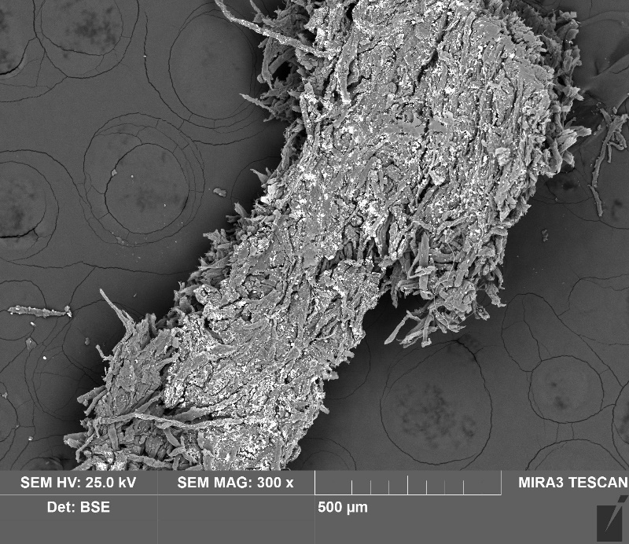
SEM-EDX

Pergamen
Celkové prvkové složení vrstvy: C, O, (Sn, Pb, Ca, Cu,) ((Al, Mg, Si, Ti, Fe))
V pergamenu nebyly nalezeny metodou elektronové mikroskopie žádné chloridové ionty

Fotodokumentace analýzy

